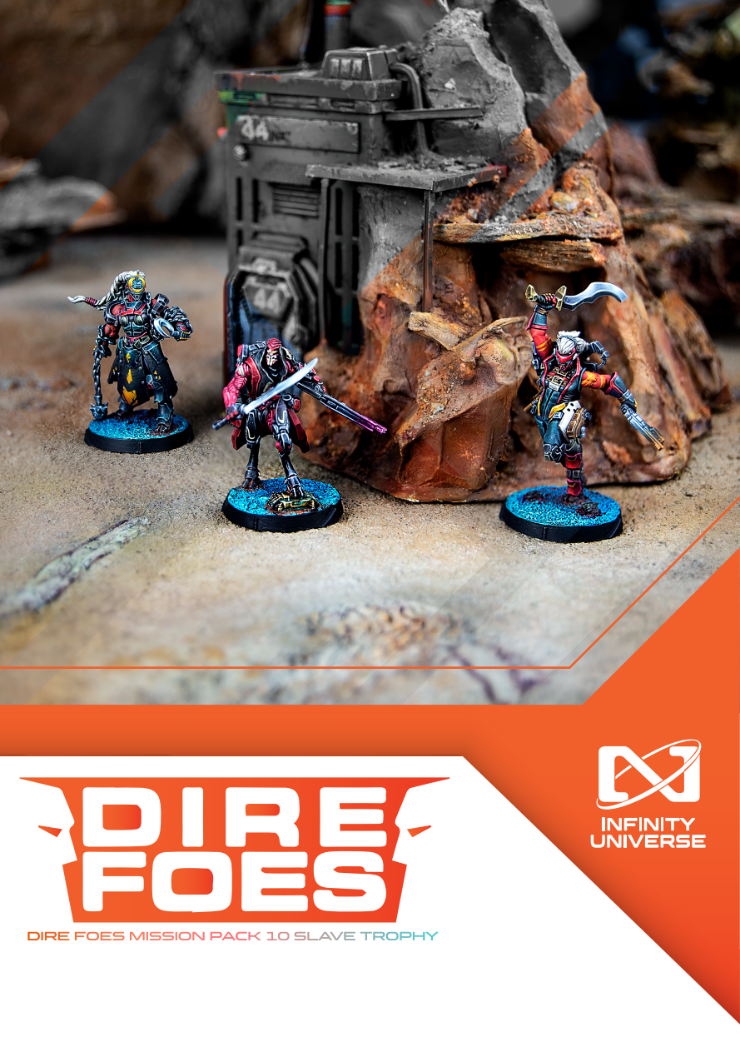

DIRE FOES MISSION PACK 10 :
SLAVE TROPHY

VOL
Certes, le sport n'est ni une obligation ni une nécessité pour quiconque travaille dans le département administratif d'un centre de recherche. D'autant plus lorsqu'il s'agit d'une installation secrète située au milieu de la jungle. Où iriez-vous faire du jogging ? Dans une jungle peuplée de toutes sortes de bêtes affamées, prêtes à vous piquer, à vous embêter, à vous piéger, à vous mordre et à vous dévorer ? C'est une idée horrible. Il vaut mieux rester à la cafétéria et boire pour oublier qu'il ne vous reste que quelques mois dans cet enfer isolé au milieu de la région de Durgama. C'est pourquoi ses collègues du département administratif auraient été vraiment stupéfaits s'ils avaient vu à quelle vitesse leur collègue courait dans la jungle, sautant et esquivant les branches et les lianes avec la dextérité d'un expert. Bien sûr, ce serait un choc encore plus grand pour eux d'apprendre que Lee Kyung-Ho, ou ce qu'il en restait à ce moment-là, était en train de dormir avec les poissons au fond d'un étang infect à quelques kilomètres de la cafétéria.

Cette pensée égaya Lashtis qui se précipita vers la micro-navette qu'il avait cachée dans la forêt dense. Il avait vraiment besoin de quelque chose dont il pourrait rire après une période aussi difficile. Réussir à infiltrer l'un des centres de recherche secrets de Durgama avait été un accomplissement majeur, et obtenir l'accès à la ligne sécurisée et à la base de données de communications de sécurité maximale du directeur de l'installation avait été le plus grand exploit de sa carrière d'agent spéculaire. Mais la veille de son extraction, ce plan parfaitement exécuté a déraillé à la suite d'une attaque surprise par les Morat, qui ont pris le contrôle du complexe et mis tout le personnel non essentiel, à savoir le personnel administratif, au travail comme esclave. Il avait passé deux mois infernaux à déblayer le terrain sous la menace d'une arme pour préparer l'arrivée massive des troupes Morat, pendant qu'il attendait le bon moment pour s'échapper.

Bien qu'il aurait pu s'identifier et mettre fin à ses souffrances, il savait que c'était une mauvaise idée. Les Morat lui auraient pris le paquet de données et l'auraient présenté comme leur propre réussite. Et ils avaient besoin de cette victoire, car c'était la seule copie existante ; bien que le raid des Morat ait pris tout le monde par surprise, le directeur du centre avait juste eu le temps de purger ses banques de mémoire personnelles de toutes les données sensibles. De plus, personne ne pouvait garantir que les Morat ne le tueraient pas immédiatement, que ce soit pour dissimuler la vérité ou simplement pour le plaisir. De plus, il se rendait compte de l'importance de ces données pour le commandement de la Force Expéditionnaire Shasvastii, qui était anxieux de sauver la face depuis qu'il n'avait pas réussi à obtenir des données similaires lors du raid sur la plate-forme orbitale Raveneye. Il ne lui restait donc plus qu'à traverser le ruisseau qui le séparait de sa micro-navette, à envoyer le signal de déverrouillage du système mimétique depuis son comlog, à se tirer de cet endroit misérable et à en finir enfin avec ce cauchemar.

Lashtis anticipait déjà les mots élogieux de ses supérieurs lorsqu'une balle lui transperça proprement le crâne. Son corps tomba au milieu du ruisseau, et le courant emporta l'unité de stockage de données qui glissait de sa main sans vie. Le visage de Lashtis - ou plutôt celui de Lee Kyung-Ho - souriait toujours avec un air d'anticipation alors qu'il s'enfonçait dans l'eau, ironiquement comme l'avait fait le pauvre employé administratif après s'être fait voler son identité et sa vie.
La cantine des sous-officiers dans le quartier général du Groupement tactique Tarlok. Arrière du front de Durgama. Concilium Prima.
In the vicinity of the Zebu Research Center. Northwest area of Durgama, exact location: Classifled. Concilium Prima.

CAPTURE
En remettant son arme dans son étui, Larak maugréa dans son souffle. Elle voulait empêcher sa proie de traverser le cours d'eau, mais l'humain était tombé dans l'eau et elle allait devoir se mouiller, ce qui était exactement ce qu'elle essayait d'éviter et la raison pour laquelle elle l'avait abattu. Elle avait traversé pas mal de rivières lorsqu'elle était membre des équipes de reconnaissance des troupes d'infanterie Morat, et c'était l'une des raisons pour lesquelles elle avait été transférée au Zabuk, une unité où ses compétences en matière de pistage s'étaient avérées très utiles.

Elle ne s'attendait pas à ce que l'humain soit capable d'aller aussi loin. Son dossier indiquait que sa proie était un bureaucrate et il ne semblait pas être en bonne forme physique. Mais durant toutes ses années d'esclavagiste, elle avait vu le désespoir faire fuir sa proie comme un diable. Mais en fin de compte, c'était inutile, car ils finissaient toujours par tomber. Habituellement vivants et parfois morts, comme dans ce cas, et à son regret, dans une rivière. Mais chaque Morat doit trouver de la joie dans l'exercice de ses fonctions. Alors en sifflotant un air, Larak dégaine sa lame monofilament. Elle n'allait pas porter le corps entier, il faisait très chaud, et la tête avec le Cube ferait l'affaire. Si les gars du renseignement avaient besoin de quelque chose, quoi que ce pauvre bâtard ait vu, ils le trouveraient là-dedans.

Dans les environs du Centre de recherche Zébu. Zone nord-ouest de Durgama, emplacement exact : Classé. Concilium Prima.

2

INTERRUPTION
- "C'est mon jour de congé, monsieur ", Anyat ne se gêna pas pour faire transparaître sur sa voix son agacement face à l'appel qui interrompait la première de ses nombreuses chopes de liqueur de Sulttrax qu'elle avait l'intention de boire ce jour-là.

- "Correction, Treitak Anyat," répondit son supérieur sur un ton qui montrait à quel point il se souciait peu de l'humeur d'Anyat. "C'était votre jour de congé. Maintenant, c'est une autre belle journée au service de ta race. Dis-moi, es-tu armé ?"

- "Je suis un Treitak, monsieur. Je suis toujours armée." Anyat semblait vraiment furieuse. D'abord, son jour de congé était gâché, et maintenant on lui posait cette question stupide. Les insultes allaient-elles se multiplier aujourd'hui ?

- "Excellent. Rendez-vous au point de rencontre que nous avons envoyé à votre comlog et préparez-vous à une randonnée dans la jungle. Nous avons détecté un intérêt soudain de nos amis Shasvastii pour une Zabuk qui revient avec sa proie. Cet intérêt implique un transport qui pourrait très bien transporter une équipe d'assaut. Si les Shasvastii veulent cette esclavagiste, elle doit transporter quelque chose d'important. Rassemblez votre équipe, allez-y et protégez la Zabuk et ce qu'elle transporte avec toute la force nécessaire."

- "Vous me donnez l'autorisation de tirer sur les Shasvastii, monsieur ?" demanda prudemment le Treitak.

- "Les Shasvastii sont nos alliés, et ils sont essentiels à la structure de l'Armée Combinée, Anyat", a déclaré son commandant. "Mais tu fais ce que tu dois faire pour protéger à la fois cette citoyenne Morat et les intérêts de la Suprématie."

- "Compris, monsieur. Je suis en route." Anyat sourit. C'était confirmé : elle avait le droit d'ouvrir le feu sur les Shasvastii... Son supérieur avait raison, cela allait être une belle journée au service de sa race.
Cantine des sous-officiers dans le quartier général du groupement tactique Tarlok. Arrière du front de Durgama. Concilium Prima.
In the vicinity of the Zebu Research Center. Northwest area of Durgama, exact location: Classifled. Concilium Prima.
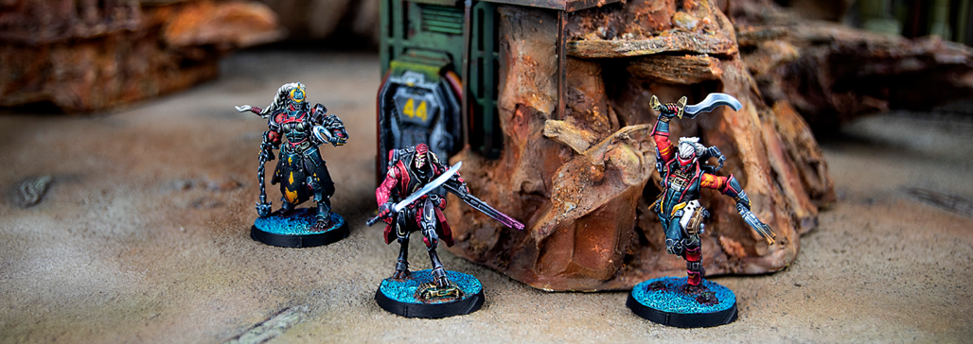

EMBUSCADE
Hasht se délectait de la lecture de "Gouffre Abyssal", une fiction historique se déroulant à l'époque des Tashevii - la Longue Évasion des Shasvastii de leur système d'origine à bord de vaisseaux-mères. C'était un vrai classique, écrit par des Shulashtanii. Le Corax aimait beaucoup ce groupe d'écrivains parce qu'ils documentaient leurs travaux de manière approfondie et qu'il pouvait ainsi en apprendre beaucoup sur l'histoire de sa race avec très peu d'efforts. Ainsi, lorsqu'il était à l'affût, comme c'était le cas en ce moment, il mettait toujours ce temps à profit pour lire un peu.

Quelque peu irrité, Hasht éteignit l'écran de vol stationnaire lorsqu'il vit le Kurgat s'approcher de la station autonome de repérage aérien derrière laquelle il se cachait. Sans hésiter, il lui tira une balle dans la tête et alerta l'appareil qu'il pouvait maintenant descendre et atterrir en toute sécurité. Il leur faudrait encore un certain temps pour s'apercevoir de la disparition de l'ingénieur Morat, ce qui offrait une fenêtre d'opportunité suffisante pour récupérer la tête de l'agent spéculaire que la Zabuk avait tué - à condition qu'il n'y ait pas d'imprévu.
Dans les environs du Centre de recherche Zébu. Zone nord-ouest de Durgama, emplacement exact : Classé. Concilium Prima.
In the vicinity of the Zebu Research Center. Northwest area of Durgama, exact location: Classifled. Concilium Prima.

DIRE FOES SLAVE TROPHY: LES PERSONNAGES

ZABUK, esclavagistes morat

Malgré leur mauvaise réputation, pour les Morat, toute vie a de la valeur. Pour cette race, chaque vie compte. Dans le sens où chaque vie a un tarif, toutes les vies sont échangeables sur le marché. L'esclavage, en tant que partie essentielle du butin de guerre, la récompense du vainqueur, est une tradition qui remonte aux origines de l'histoire des Morat. Issue de sociétés basées sur une économie d'esclavage, qui réduisaient des populations entières en esclavage, une notion a survécu jusqu'à nos jours : les prisonniers vaincus sont destinés à être utilisés comme force de travail esclave, et généralement pour l'effort de guerre. Ceux qui sont capturés par les Morat sont forcés d'effectuer les pires tâches logistiques et d'ingénierie afin de soutenir la progression des opérations de la Suprématie sur le front. Certains peuvent également être envoyés dans des usines de sous-traitants militaires pour fabriquer des armes, des munitions et du matériel, servant ainsi d'esclaves pour ces entreprises Morat. Les conditions de travail dans l'une ou l'autre de ces assignations sont souvent épouvantables, et la plupart des gens considèrent qu'être capturé et réduit en esclavage par les Morat est un sort pire que la mort.

C'est pourquoi il existe peu de personnes plus détestées sur le champ de bataille que les esclavagistes morat, des êtres sans cœur dont la tâche principale est d'identifier les prisonniers les plus prometteurs pour répondre aux besoins des divisions logistiques et d'ingénierie de la Suprématie, ou des corporations morat qui prospèrent grâce à la guerre. Au départ, les Zabuk n'étaient qu'une troupe spécialisée attachée aux divisions logistiques, et parfois d'anciens soldats à la solde de corporations qui accompagnaient les forces d'agression pour protéger les intérêts de leurs employeurs. Cependant, cette situation a créé un certain nombre de problèmes, car les officiers de la suprématie n'aiment pas les interférences des organisations civiles, quel que soit le nombre d'anciens militaires qui travaillent pour eux. Par conséquent, les Zabuk se sont séparés de la logistique pour devenir un corps indépendant hautement spécialisé, doté d'un statut unique dans la chaîne de commandement, travaillant à la fois pour les forces d'agression et pour des sociétés privées Morat selon certains quotas convenus entre ces dernières et le haut commandement. Les fonctions de ce dernier restent les mêmes : parcourir le champ de bataille pour marquer les personnes aptes au travail forcé et pourchasser tout esclave qui oserait s'échapper d'un camp de travail ou d'une usine.

La chasse aux esclaves en fuite fait ainsi partie des tâches principales des Zabuk, tout en étant l'une des plus redoutées, puisqu'ils sont autorisés à capturer les fugitifs morts ou vivants, et la majorité des Zabuk préfèrent la-
-première option. Leur impunité et leur indifférence à l'égard de la vie des fugitifs s'expliquent par le fait que leur travail doit servir d'exemple. Les esclaves doivent comprendre que toute personne qui tente de s'échapper est condamnée à être tuée, soit pendant la poursuite, soit par une exécution sommaire au retour dans le camp de travail. Pour les Morat, aussi précieux que puisse être un esclave, il est plus important de maintenir la discipline, et il n'y a pas de meilleur moyen d'y parvenir que par la peur. Le Zabuk représentent donc l'épée de Damoclès pour tout esclave sous le joug des Morat. Ces pauvres prisonniers ont donc bien moins peur de quelque chose ou de quelqu'un que de ces chasseurs chevronnés, réputés pour leur capacité à attraper n'importe quel esclave, ou à lui tirer dans le dos s'il n'a pas envie de courir ce jour-là. Mais aussi méprisables qu'ils puissent être, il ne faut jamais les sous-estimer. En effet, tous les Zabuk sont des vétérans avec des années d'expérience, qui sont capables de rejoindre les forces d'agression dans les assauts les plus rudes, soit précisément là où ils peuvent mettre la main sur les prix les plus convoités : les meilleurs esclaves pour servir les besoins des Morat.

SHASVASTII CORAX : HASHT

"La vengeance peut être une cause acceptable, mais à condition qu'elle agisse comme un moteur de survie."
Récitatif no. 47. Manuel Corishva de la doctrine militaire Shasvastii.

Mon identifiant de sujet est Hasht. J'appartiens à la couvée séquentielle 6/529. Avec mes frères et sœurs, j'ai été élevé comme soldat et protecteur de ma race. J'étais conditionné pour être un parfait gardien du Shaviish - l'écloserie de la réserve d’œufs-embryons, pour l'amas d'étoiles d'Aerota. Lorsque l'attaque vicieuse des Tohaa contre notre Shaviish a eu lieu, j'étais en plein changement d'apprentissage à l'intérieur de mon Œuf-Embryon, induit par cette attaque. Les protocoles d'éclosion d'urgence m'ont permis de supprimer un certain nombre d'agresseurs et de collaborer à l'évacuation des œufs-embryons, évitant ainsi un désastre encore plus grand. Lorsque l'assaut se conclu par la destruction du Shaviish, je n'ai eu plus d'autre motivation que la vengeance. J'ai alors demandé un transfert à l'unité Corash, afin que je puisse choisir d'être affecté là où je pourrais le plus exterminer de Tohaa. Mon objectif était de remplir le devoir pour lequel j'ai été élevé... Protéger ma race, mais d'une manière plus proactive et hostile.

Je me suis spécialisé dans les actions d'assaut et de représailles sur les fronts Tohaa. J'ai mutilé puis tué tous les Tohaa sur lesquels je pouvais mettre la main, et j'ai veillé à détruire tout ce qui avait de l'importance pour eux. J'ai pris part à la capture de la forteresse de Teramaasu, à l'incursion dans les territoires Trojans de la géante gazeuse Breo-Kasi, et à la destruction des colonies scientifiques de la planète Doymas. Je n'ai fait aucun prisonnier et je n'ai laissé aucune trace, sauf une fois. Une équipe de secours Tohaa a réussi à s'emparer du prisonnier que j'interrogeais. Des années plus tard, dans une autre galaxie, mon vaisseau est tombé dans une embuscade et, alors que je rampais sous l'épave en feu, je l'ai de nouveau affrontée en tête-à-tête...

Mais même son plan de vengeance n'était pas suffisant pour me tuer et, une fois de plus, j'ai échappé à l'inéluctable. Maintenant je suis là, vivant et faisant ce que je fais de mieux : tuer. La prochaine fois que je la rencontrerai, ce sera la dernière. Elle m'a échappé bien trop de fois. Je refuse de laisser un travail à moitié fait. Je suis un Corax. Je suis inévitable. On ne peut pas m'échapper. Gardez ça à l'esprit si jamais vous pensez à croiser mon chemin.

TREITAK ANYAT

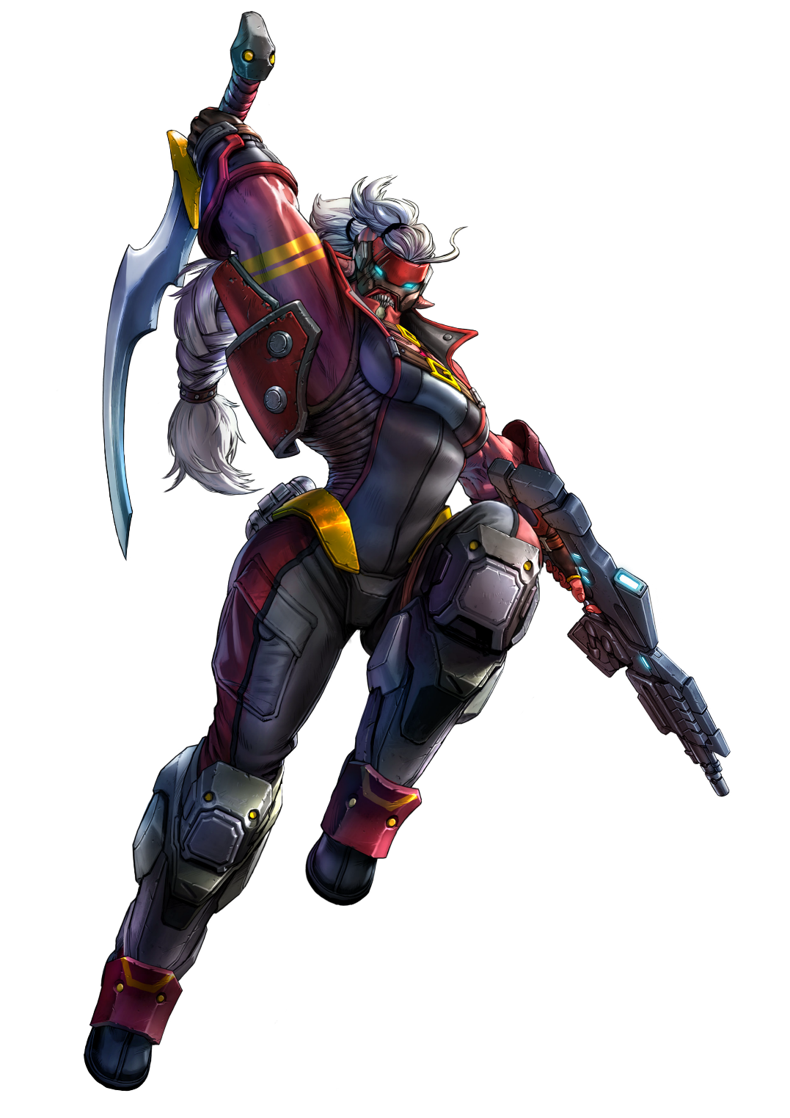
Anyat est connue dans toute l'unité Treitak pour ses méthodes sans scrupules, son amour pour les jeux de hasard et sa présence persistante dans certains des tripots les plus peu recommandables. Avec une vaste gamme d'astuces dans sa manche, Anyat ne laisse rien lui barrer la route lorsqu'elle est en mission, en particulier si ladite mission lui vaut des faveurs et des privilèges.

Anyat ne s'est pas enrôlé pour la gloire ; en fait elle est là pour les sensations fortes et le butin de guerre. Tout ce qu'elle fait et fera, fait partie d'un plan visant à amasser des récompenses matérielles dans le but ultime de réaliser ce qui pour elle est une belle vie : une retraite précoce et honorable avec des poches bien garnies. En cours de route si l'occasion se présente, elle essaiera même de s'amuser. Anyat n'a pas peur de plonger dans des positions délicates : il faut dire que sa marge bénéficiaire est plus large quand tous les paris sont contre elle. Cependant, à l'occasion, son penchant pour le jeu l'a vue impliquée dans des scénarios intenables. Peut-être qu'un jour son analyse des risques faiblira et qu'elle ne vivra peut-être pas pour raconter l'histoire, mais jusqu'à ce jour, le haut commandement de Morat la verra comme un pari gagnant.

Cependant, son penchant pour le jeu l'a parfois entraînée dans des scénarios intenables. Peut-être qu'un jour son analyse des risques se révélera défaillante, et qu'elle ne vivra pas pour raconter son histoire, mais jusqu'à ce jour, le Haut Commandement Morat la considérera comme un pari gagnant.

DIRE FOES MISSION: SLAVE TROPHY
Une Zabuk revient triomphante avec son trophée : la tête d'un esclave en fuite. Cependant, elle ne sait pas encore que cette tête soit celle d'un Agent Spéculaire qui avait pris la place d'un employé administratif humain à l'insu de tous. Les secrets contenus dans le Cube de cet agent Shasvastii constituent un formidable triomphe pour les Shasvastii face à leur maître commun, l'IE. Mais pour cela, le groupe de raiders dirigé par Hasht devra s'emparer du trophée de Zabuk, et c'est une chose que ni Anyat ni son équipe ne laisseront passer.

Objectifs de mission

Objectifs Principaux

- Avoir une Antenne Activée à la fin de la partie (1 Point d'Objectif par Antenne Activée).
- Contrôler la Zabuk à la fin de la partie (3 points d'objectif).
- Sécuriser la Zabuk à la fin de la partie (1 point d'objectif).
- Avoir Tué plus de Points d'Armée ennemis que l'adversaire (2 Points d'Objectif).
- Avoir Tué plus de Troupes Spécialistes ennemies que l'adversaire à la fin de la partie (2 Points Objectifs).

Classifié

Il n’y a pas d’Objectif Classifié.

FORCES et déploiement
CAMP A et CAMP B : Les deux joueurs se déploient sur les bords opposés de la table de jeu, dans une Zone de Déploiement dont les dimensions dépendent du nombre de Points d’Armée dans les Listes d’Armée.

CAMP | POINTS D’ARMÉE | CAP | TAILLE DE LA TABLE | TAILLE DES ZONES DE DÉPLOIEMENT
A et B | 150 | 3 | 60 cm x 80 cm | 20 cm x 60 cm
A et B | 200 | 4 | 80 cm x 120 cm | 30 cm x 80 cm
A et B | 250 | 5 | 80 cm x 120 cm | 30 cm x 80 cm
A et B | 300 | 6 | 120 cm x 120 cm | 30 cm x 120 cm
A et B | 400 | 8 | 120 cm x 120 cm | 30 cm x 120 cm
Zone Exclusion. La Zone d’Exclusion s’étends à 20 cm de chaque côté de la ligne centrale de la table de jeu (10 cm pour les parties en 150 pts). Les troupes ne peuvent pas utiliser les Compétences Spéciales de Déploiement Aéroporté (DA) ou ayant une Étiquette de Déploiement Supérieur pour se déployer dans la Zone d’Exclusion.

Règles spéciales de scénario

Faune Mortelle

À la fin de chaque Round de Jeu, toutes les Troupes qui se trouvent à l'intérieur de la Zone d'Exclusion doivent effectuer un Jet de Sauvegarde contre BLI/ARM, Dégât 12.

Un échec au Jet de Sauvegarde entraîne la perte d'un point à l'Attribut Blessures/Structure.

Les Troupes qui possèdent la compétence Terrain (Total) ou Terrain (Jungle) doivent effectuer un Jet de Sauvegarde contre BLI/ARM +4.

FORÊT HUMIDE

La Zone d'Opérations est recouverte d'une jungle aussi épaisse que les pluies qui la tourmentent, la table de jeu est donc considérée comme une Zone de Terrain Forêt Humide. Dans cette zone, les restrictions de Mouvement ne sont pas appliquées, cependant, toutes les troupes possédant Terrain (Total) ou Terrain (Jungle) obtiennent un Bonus de +2.5 cm à leur première valeur MOV.

Ce bonus n'est appliqué que lors d'une Compétence Commune de Mouvement.

Portée restreinte

La densité de la végétation de la Zone d'Opérations restreint la Portée des armes de tir. Dans ce scénario, toute Attaque TR/BS où la portée de la cible est égale ou supérieure à 80 cm est considérée comme un échec automatique sans qu'il soit nécessaire de lancer le dé.

ANTENNeS de navigation

Les Antennes de Navigation facilitent l'exfiltration de la cible de la Zone d'Opérations.

Il y’a 2 Antennes placées sur la ligne centrale de la table. Placées à 30 cm des bords de table en format 300/400 points, à 20 cm des bords de table en format 200/250 points et à 15 cm des bords de table en format 150 points.

Chaque Antenne doit être représentée par un Marqueur Antenne de Transmission (TRANS. ANTENNA) ou par un élément de décor de même diamètre (comme les Communications Array de Warsenal ou Sat Station Antenna de Customeeple).

ACTIVER L'ANTENNE DE NAVIGATION
COMPÉTENCE COURTE
Attaque
CONDITIONS
- Seules les Troupes Spécialistes peuvent déclarer cette compétence.
- La Troupe Spécialiste doit être en contact Silhouette avec une Antenne Nav.
EFFETS
- En réussissant un Jet Normal de VOL+3, la Troupe Spécialiste a activé l'Antenne de Navigation.
- Si le Jet est un échec, il peut être répété autant de fois que nécessaire en dépensant à chaque fois la Compétence Courte correspondante et en faisant le Jet
- Une Antenne de Navigation Activée peut être à nouveau activée par l'autre joueur, en appliquant la même procédure. Dans ce cas, cette Antenne de Navigation ne compte plus comme Activée par l'adversaire.
- Des marqueurs Player A et Player B peuvent être utilisés pour marquer les Antennes de Navigation Activées. Il est recommandé d’utiliser un type de Marqueur différent pour chaque joueur.

ZABUK, esclavagiste morat

La Zabuk est placée au centre de la table de jeu (voir carte).

Dans ce scénario, la Zabuk est une figurine Civile Neutre qui ne peut être activée par aucun joueur.

Les joueurs peuvent utiliser la figurine de la Zabuk du pack de mission Dire Foes Delta : Slave Trophy.

RÉCUPÉRATION DE LA ZABUK
COMPÉTENCE COURTE
Attaque
CONDITIONS
- Seule une Troupe Spécialiste en tant que figurine et non en tant que marqueur (comme Camouflage par exemple) peut effectuer cette Compétence.
- La Troupe Spécialiste doit se trouver dans l'une des situations suivantes :
- Être en contact Silhouette avec une Troupe Spécialiste dans un état Inapte, elle-même en contact avec la Zabuk.
- Être en contact Silhouette avec une Troupe Spécialiste alliée dans un état Normal, en contact avec la Zabuk.
- Être en contact Silhouette avec la Zabuk seule.
EFFETS
- En dépensant une Compétence Courte, sans avoir besoin d'un Jet, une Troupe Spécialiste peut récupérer la Zabuk dans l'une des situations mentionnées précédemment.
- La figurine de la Zabuk doit rester en contact Silhouette avec la Troupe Spécialiste qui l'a récupérée.
- La figurine de la Zabuk doit toujours être conservée sur la table, même si la Troupe Spécialiste qui l'a récupérée passe en état Inapte.

Contrôler la zabuk

La Zabuk est considérée Contrôlée par un joueur lorsqu'il est le seul à posséder une Troupe Spécialiste (comme figurine, pas comme marqueur) en contact silhouette avec elle. Il ne doit pas y avoir de figurine ennemie en contact socle avec la Zabuk. Les figurines en état Inapte ne comptent pas.

SéCURiser la ZABUK

La Zabuk est considérée comme Sécurisée lorsque, à la fin de la partie, la Zone de Contrôle de la Troupe qui la Contrôle est libre de Troupes ennemies (celles en état Inapte ne comptent pas).

TUER

Une Troupe est considérée Tuée quand elle entre en état Mort, ou qu’elle se trouve en état Inapte à la fin de la partie.

À la fin de la partie, les Troupes qui n’ont pas été déployées sur la table de jeu (en tant que figurine ou de Marqueur) sont considérées comme Tuées par l’adversaire.

TROUPES SPÉCIALISTES

Dans ce scénario, seuls les Pisteurs, Maître de la Jungle, Médecins, Ingénieurs, Hackers, Infirmiers, Observateurs d’Artillerie, et les troupes possédant les Compétences Spéciales Chaîne de Commandement, Infinity Spec-Ops ou Agent Spécialiste sont considérés comme étant des Troupes Spécialistes.

Les Hacker, Médecins et Ingénieurs ne peuvent pas utiliser de Répétiteur ou de Périphériques (serviteur) pour accomplir des tâches réservées aux Troupes Spécialistes.

Pisteurs

Le Pisteur est un agent qui a une connaissance approfondie de la chasse et de la nature, qui est capable de guider son équipe tactique à travers les jungles les plus denses.

À la fin de la Phase de Déploiement, les joueurs doivent déclarer quelle Troupe de leur Liste d'Armée est leur Pisteur. La Troupe choisie doit toujours être une figurine déployée sur la table de jeu. Les joueurs ne sont pas autorisés à choisir des Troupes en Déploiement Caché ou en état de Marqueur. Il doit toujours se trouver sur la table de jeu en tant que figurine et non en tant que marqueur (camouflé, TO, Holoecho...). De plus, les Troupes Irrégulières et celles dont le Type de Troupe est REM ne sont pas éligibles pour être Pisteur.

- Le Pisteur gagne la compétence Terrain (Jungle).
- Cette Troupe n'est pas affectée par la règle Faune Mortelle.
- Le Pisteur est identifié par un Marqueur Player A ou B.

Ordre spécial du pisteur

Lors du comptage des Ordres, la Troupe désignée Pisteur, se voit attribuer un Ordre Irrégulier supplémentaire en plus de celui fourni par son Entraînement (Régulier ou Irrégulier). Cet Ordre Irrégulier exclusif ne peut pas être transformé en Ordre Régulier.

Maître de la JUNGLE

Un Maître de la Jungle est un agent chevronné qui est spécialisé dans le combat et le mouvement dans tout type d'environnement de jungle.

Le Maître de la Jungle doit être une Troupe de la Liste d'Armée qui possède la compétence Terrain (Total) ou Terrain (Jungle), mais différente du Pisteur.

Le Maître de la Jungle peut être déployé comme s'il possédait la compétence Infiltration.

Cette troupe n'est pas affectée par la règle Faune Mortelle.

HVT ET PAQUET CLASSIFIÉ NON UTILISÉ

Dans ce scénario, la figurine HVT et la règle Sécuriser la HVT, ne sont pas appliquées. Les Joueurs ne déploieront pas de figurine HVT sur la table de jeu et ils ne pourront pas utiliser le Paquet Classifié dans ce scénario.

FIN DE MISSION
Ce scénario est limité dans le temps et il se terminera automatiquement à la fin du troisième Round de Jeu.
Si un des joueurs commence son Tour Actif en Situation de Retraite!, la partie se termine à la fin de ce Tour de Joueur.

MODE NARRATIF
Ce scénario peut être joué en mode narratif, reflétant certains événements de l'histoire récente de l'univers d'Infinity.

Mode Narratif. Règles Spéciales du Scénario.

Camp A. En Mode Narratif, le Camp A sera toujours une Armée Sectorielle des Forces d'Agressions Morat.

Le joueur du Camp A peut ajouter un Treitak Ayat et un Batdroid Ikadron sans appliquer de coût ou de CAP/SWC. Ces troupes ne sont pas prises en compte dans la limite des dix troupes du Groupe de Combat ou des 15 troupes de la Liste d'Armée. De plus, Anyat gagne la compétence Terrain (Jungle) et n'est pas affectée par la règle Faune Mortelle.

Camp B. En Mode Narratif, le Camp B sera toujours une Armée Sectorielle de la Force Expéditionnaire Shasvastii.

Le joueur du Camp B peut ajouter Corax Hasth sans appliquer de coût ni de CAP/SWC. Cette troupe ne compte pas dans la limite de dix troupes du Groupe de Combat ou dans la limite de 15 troupes de la Liste d'Armée. De plus, Hasth gagne la compétence Terrain (Jungle) et il n'est pas affecté par la règle Faune Mortelle.

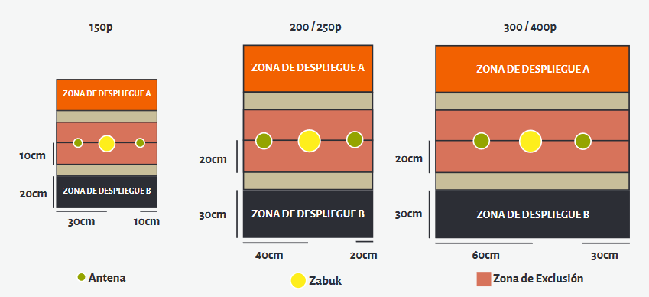

9

